**Der Gschnitztaler Hüttenstern: Sechs Touren, unendlich viele Erlebnisse**

Der TVB Wipptal präsentiert mit dem Gschnitztaler Hüttenstern ein neues Wanderangebot im Bergsteigerdorf Gschnitztal, das für naturnahen, nachhaltigen Tourismus steht. Sechs bewirtschaftete Hütten werden sternförmig vom Tal aus erwandert – individuell planbar, als Tagestouren mit leichtem Rucksack und ohne Hüttenübernachtung.

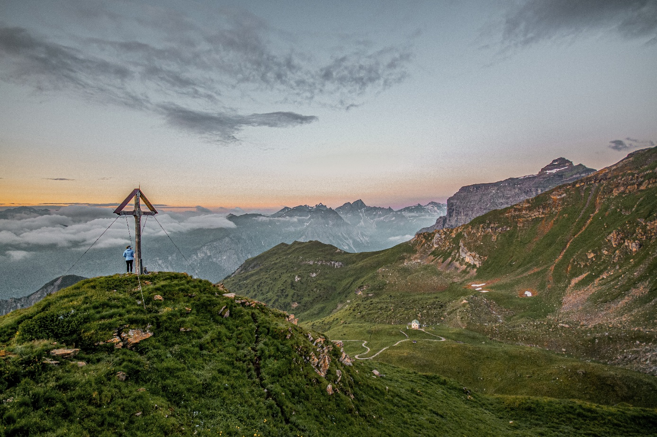  
Der Gschnitztaler Hüttenstern führt sternförmig zu sechs bewirtschafteten Hütten rund um das Bergsteigerdorf Gschnitztal – Panoramablicke wie dieser sind dabei inklusive.

**Der Gschnitztaler Hüttenstern im Überblick**Die Touren beginnen direkt an der Unterkunft in Trins oder Gschnitz oder nach einer kurzen Fahrt mit dem öffentlichen Bus – unkompliziert und ohne lange Anreise. Von dort führen gut markierte, meist mittelschwere Wege zu sechs bewirtschafteten Hütten. Das Konzept verbindet Bewegung, Natur und Gastfreundschaft – alles bequem mit Tagesrucksack.

**Die sechs Hütten im Überblick**

* **Trunahütte**  
  Waldreicher Aufstieg mit Aussicht – Option zum Lichtsee oder Egger Joch.
* **Gschnitzer Tribulaunhütte**  
  Alpines Hochtal mit Ausblick, erweiterbar zum Sandesjöchl.
* **Bremer Hütte**  
  Anspruchsvolle Tour mit beeindruckender Hochgebirgskulisse.
* **Innsbrucker Hütte**  
  Vielfältige Zustiegsmöglichkeiten – auf Wunsch mit Gipfelziel Kalkwand.
* **Padasterjochhaus**  
  Weitblick über das Gschnitztal bis in die Tuxer Alpen.
* **Blaserhütte**  
  Mit blühenden Bergmähdern und eindrucksvoller Fernsicht vom Hausberg Blaser

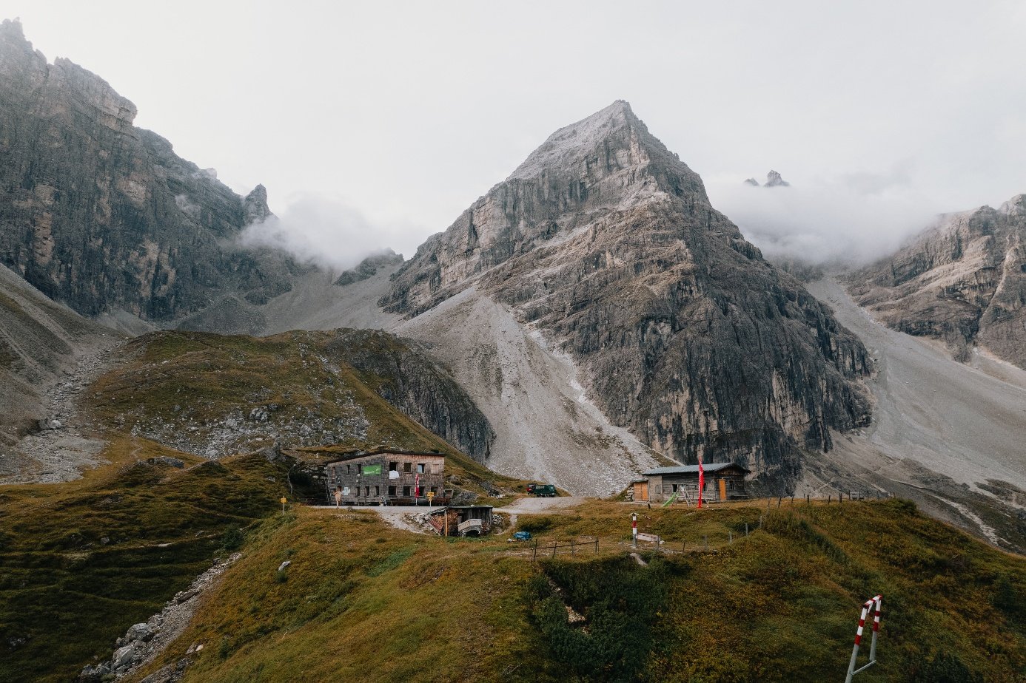Die Gschnitzer Tribulaunhütte ist eine von sechs Hütten des Gschnitztaler Hüttensterns und liegt eindrucksvoll am Fuße des Gschnitzer Tribulauns – einem der drei markanten Tribulaune – inmitten alpiner Kulisse. 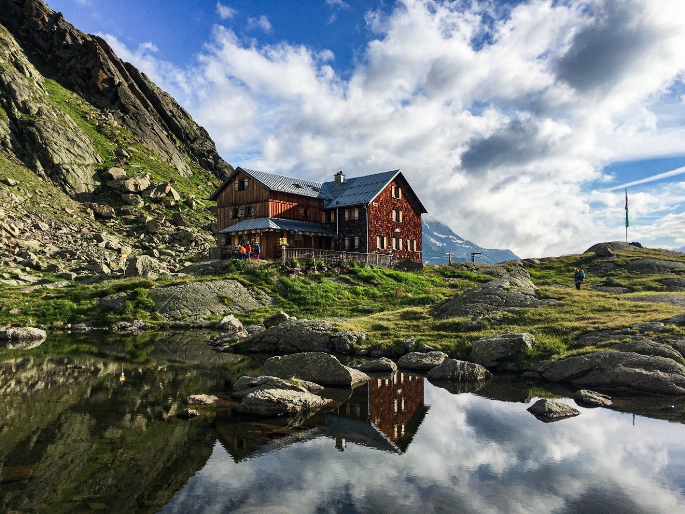  
Die Bremer Hütte auf dem sonnigen Hochplateau am Rand eines kleinen Bergsees – eine der längsten Etappe des Gschnitztaler Hüttensterns.

Eine Einkehr auf den Hütten ist absolut zu empfehlen: Hier erwarten die Wanderer regionale Spezialitäten und eine gemütliche Rast mit Aussicht.

**Belohnung für fleißige Wanderer**

Wer mindestens fünf der sechs Hütten besucht und seinen Stempelpass füllt, erhält als Auszeichnung ein exklusives „Gschnitztaler Hüttenstern“-T-Shirt. Der Pass ist kostenlos im Infobüro des TVB Wipptal erhältlich. Zusätzlich beinhaltet das Starterpaket ein handliches Roadbook mit Tourenbeschreibungen, eine praktische Trinkflasche sowie eine Wanderkarte der Region – alles, was man für die Planung und Durchführung der Touren braucht.

  
Das Hüttenstern-T-Shirt erinnert an starke Beine, viele Höhenmeter und gemeinsame Momente – für alle, die mindestens fünf von sechs Hütten erreicht haben.

**Für wen ist der Hüttenstern geeignet?**

Der Gschnitztaler Hüttenstern richtet sich an sportlich-aktive Gäste mit solider Grundkondition, die die Bergwelt des Gschnitztals flexibel und individuell erleben möchten. Die Wege sind überwiegend rot markiert (mittelschwer) und gut ausgebaut, einzelne Varianten bieten zusätzliche alpine Herausforderungen.

Weitere Informationen sowie den Stempelpass zum Gschnitztaler Hüttenstern erhalten Sie beim TVB Wipptal im Infobüro in Steinach und auf der Homepage. (https://www.wipptal.at/huettenstern)